VILJANDIMAA ORIENTEERUMISPÄEVAK
02.06.2021 RAMSI SPRINT

Kaart: Kaart on valminud kevad 2021, 1:5000 h=2,5m, autor: Sven Oras.
Maastik: Esmakordselt kasutuses orienteerumiseks. Tegemist on Ramsi asulaga ja selle lähiümbruses paiknevate metsade ja kaunite tiikide ning järvedega. Kaardi kirde osas paikneb Sinialliku linnamägi. Sood ja kraavid on märjad. Metsa läbitavus väga heast kuni halvani.
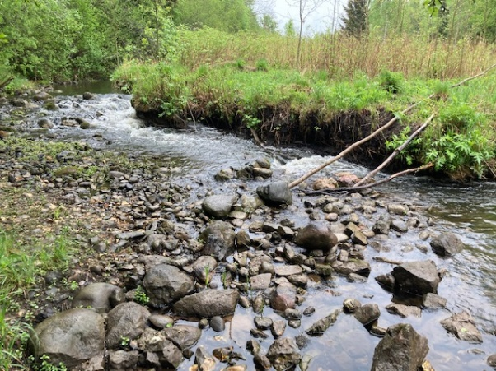
Maastikul on koolmekoht, kust saab oja ületada. Kaardil tähistatud läbipääsu punktina )(

Võistluskeskus asub Ramsi lasteaia „Taruke“ juures.

Parkida võimalik:
1. Ramsi raamatukogu parklas
2. Ramsi kaupluse parklas
3. Ramsi lasteaia parklas võib parkida alates kell 18.00-st.

Start avatud kell 17.00-19.00
Finiš suletakse kell 20.00
Radade pikkused:
1. 4,1 km 24 KP
2. 3,5 km 22 KP
3. 2,0 km 13 KP
4. 1,7 km 10 KP
5. VALIK - osalejal on võimalik valida endale ise meelepärane KP-de läbimise järjekord.
6. Tillurada 200m 6 KPd

Kõikidel radadel (v.a VALIK) on tegemist suundorienteerumisega (KP-d tuleb läbida vastavalt kaardil märgitud järjekorras). Kaardile on kantud KP järjekorranumbrid koos tunnusnumbriga. KP-de märkimisel on kasutusel SPORTident Air+ süsteem. Sportident Air´i on võimalus rentida korraldajatelt.
Osalema on oodatud kõik orienteerumishuvilised. Oodatud on ka need, kes pole orienteerumisega varem kokku puutunud.
Registreerimine on võistluskeskuses enne starti.
Osavõtutasu: Täiskasvanud 4 €
Pensionärid/ üliõpilased 4 €
Õpilased (kuni 18.a.k.a.) 2 €
SI kiibi rent 1 €. Rentija kohustub SI-kaardi kaotamise korral kompenseerima 75 €.
Pileti saad osta ka Stebby keskkonnas.
Iga osaleja vastutab ise enda tervisliku seisundi eest ja orienteerumisrajal ettevõetud tegevuse eest.
Keelualad: keelualad ja ületamiseks mittelubatud alad vastavalt tingmärkidele.
Ohukohad: avalikud teed on liiklusele avatud, koolmekoht.
Rajameister: Kaarel Kallas
Korraldaja: OK Lehola https://lehola.weebly.com
https://www.facebook.com/VLNDorienteerumine/?fref=ts

